Comité 2011-2012 du cercle de Psychologie

Poste | Nom, Prénom, Surnom | Photo
Présidente | BOUCHE Pauline  Roger | 
Vice Présidente Interne | BROUNS Alisson  Enuk | 
Trésorier | HENRION Antoine  Pouly Pocket | 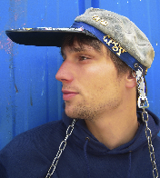
Secrétaire | VERTENOEIL Géraldine  Minerve | 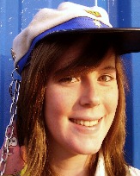
Folklore | CAMPO Lucie  Bubble Gum | 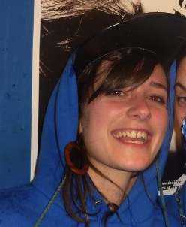
Librex | LIBERT Simon  Willow | 
Gestion Bar | VANKEERBERGHEN Bruno  Zito | 
Bar 2 | BIANGALA Jean-Paul  Bourripet | 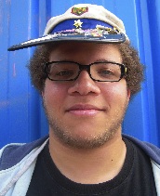
Bar 3 | LAVAND’HOMME Paul  Caraglass | 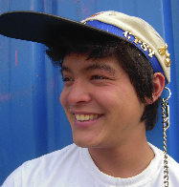
Syllabus 1 | SUDOWICZ Alicia  Mormone | 
Syllabus 2 | MASSAR Christopher  Cellophane | 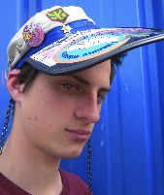
Bal et Fête 1 | BERTOZZI Alicia  Disk-Joker | 
Bal et Fête 2 | EATON Alissa  Roacutane | 
Photo | GRAVOUILLE Manon  Botwin | 
Webmaster | HANQUIN Mathieu  Harry Petteur | 
Culture | PIERSON Julie  Forclose | 
Social | STRUYF Nadeige  Rica | 
Sport | MAES Adrian  Kentucky | 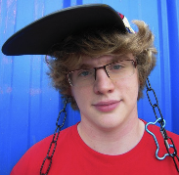
Entonnoir | GUSTOT Simon  Crakotheu | 
Sponsor | ABOUMEROUANE Ghita  Catfinder | 
Info/Affiche | FLORENT Sarah  Koh Lanta | 
Président de Baptême | TOURNEUR Yves  Sextoy | 

